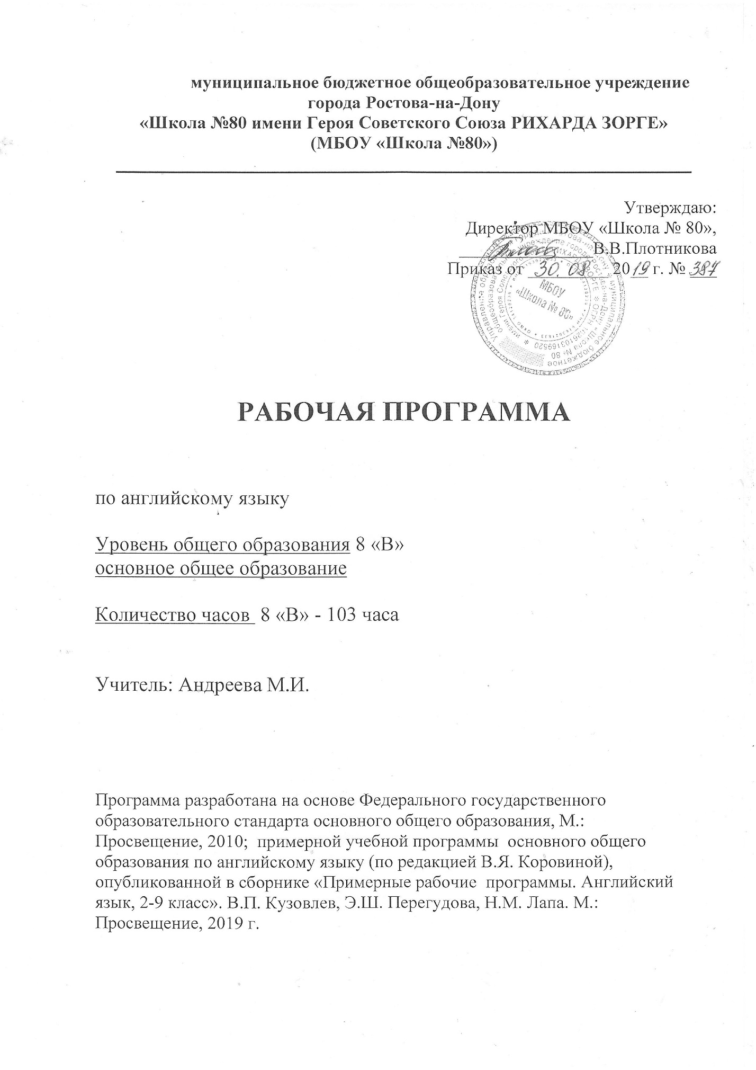
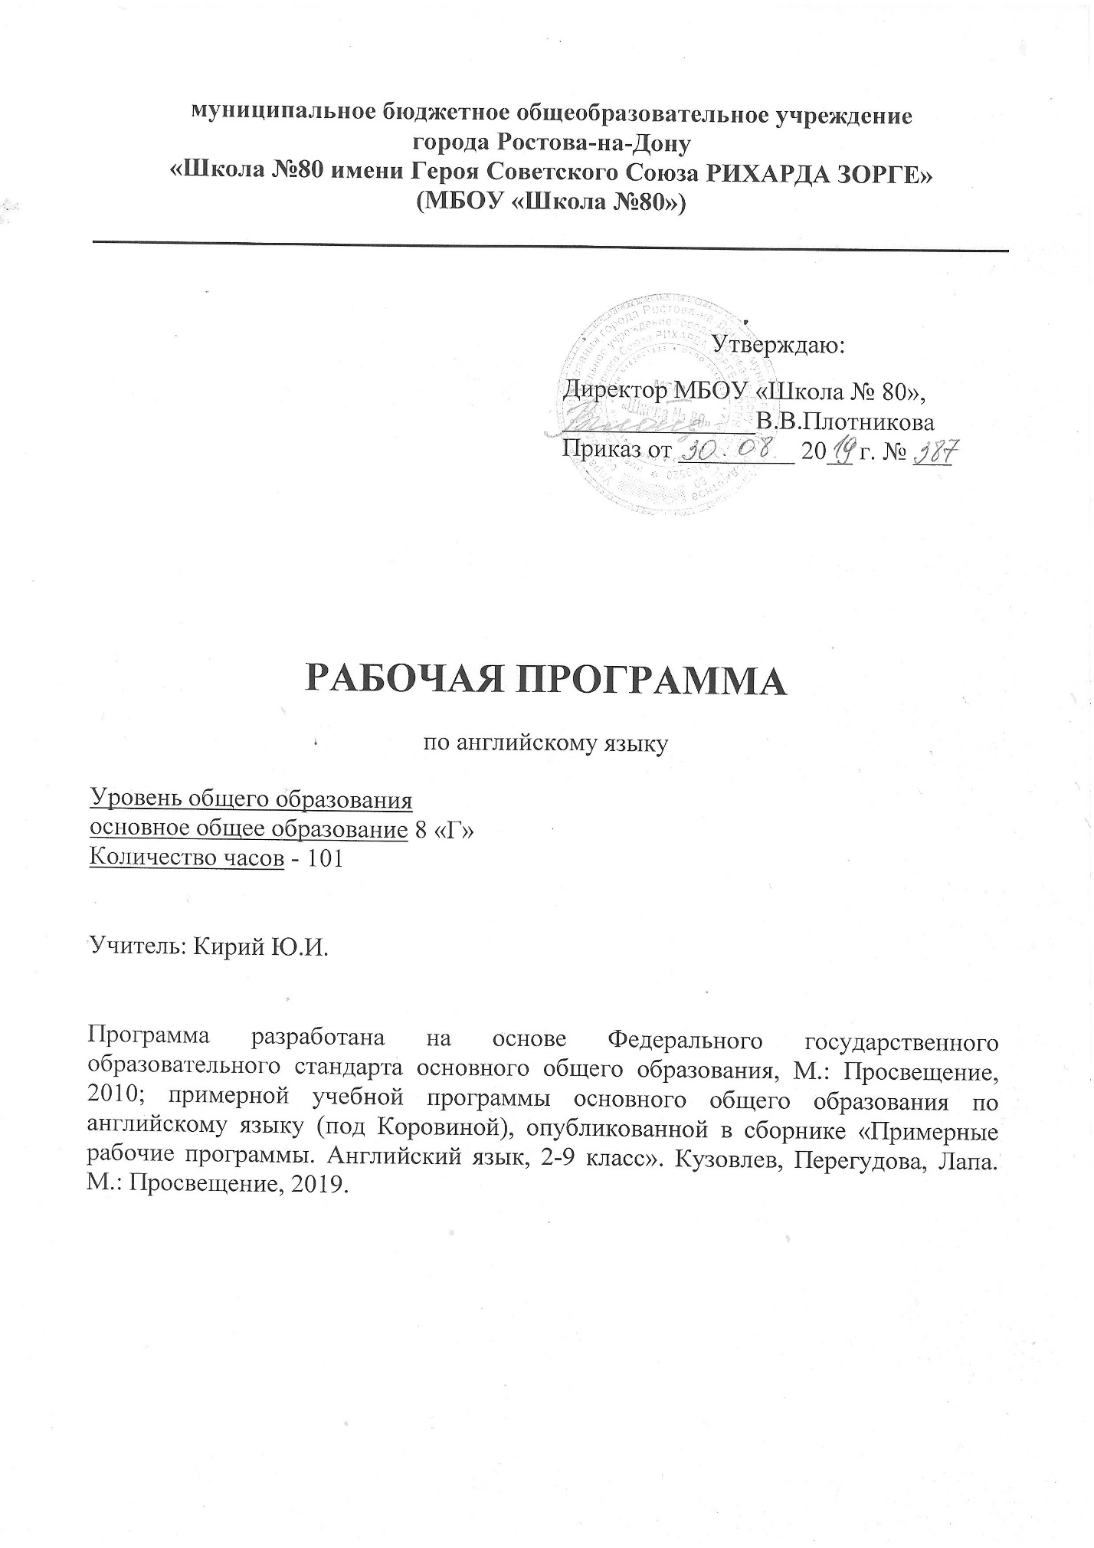
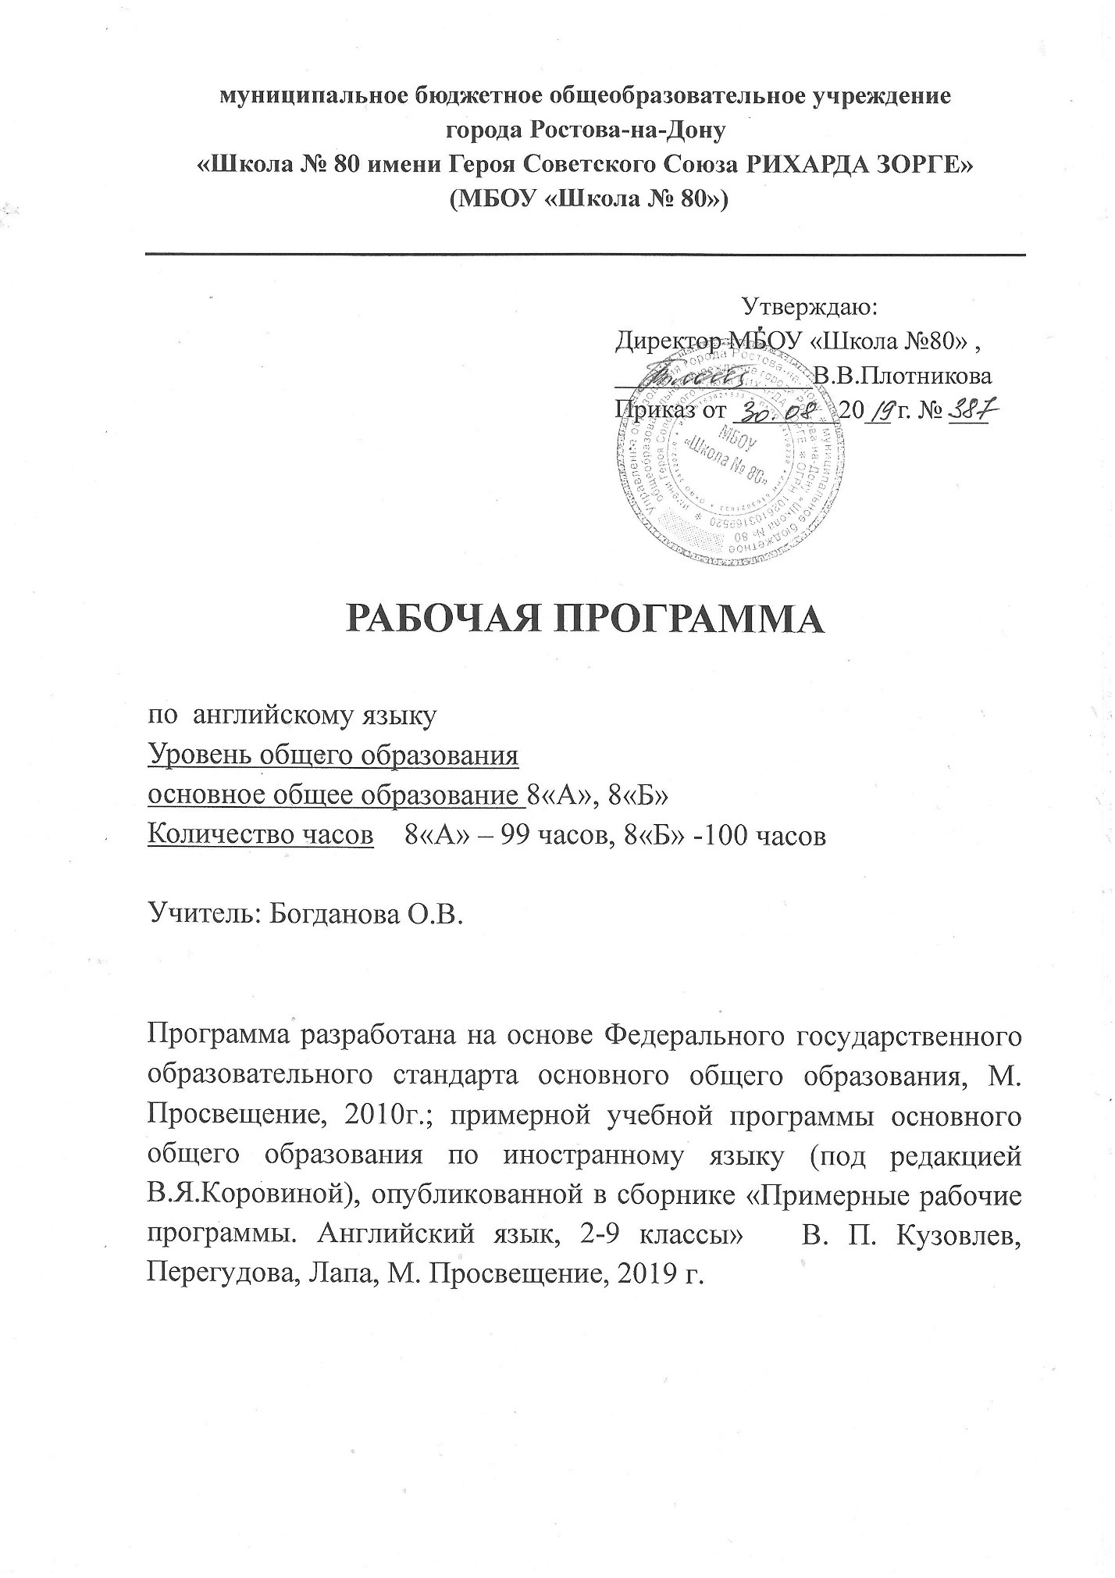
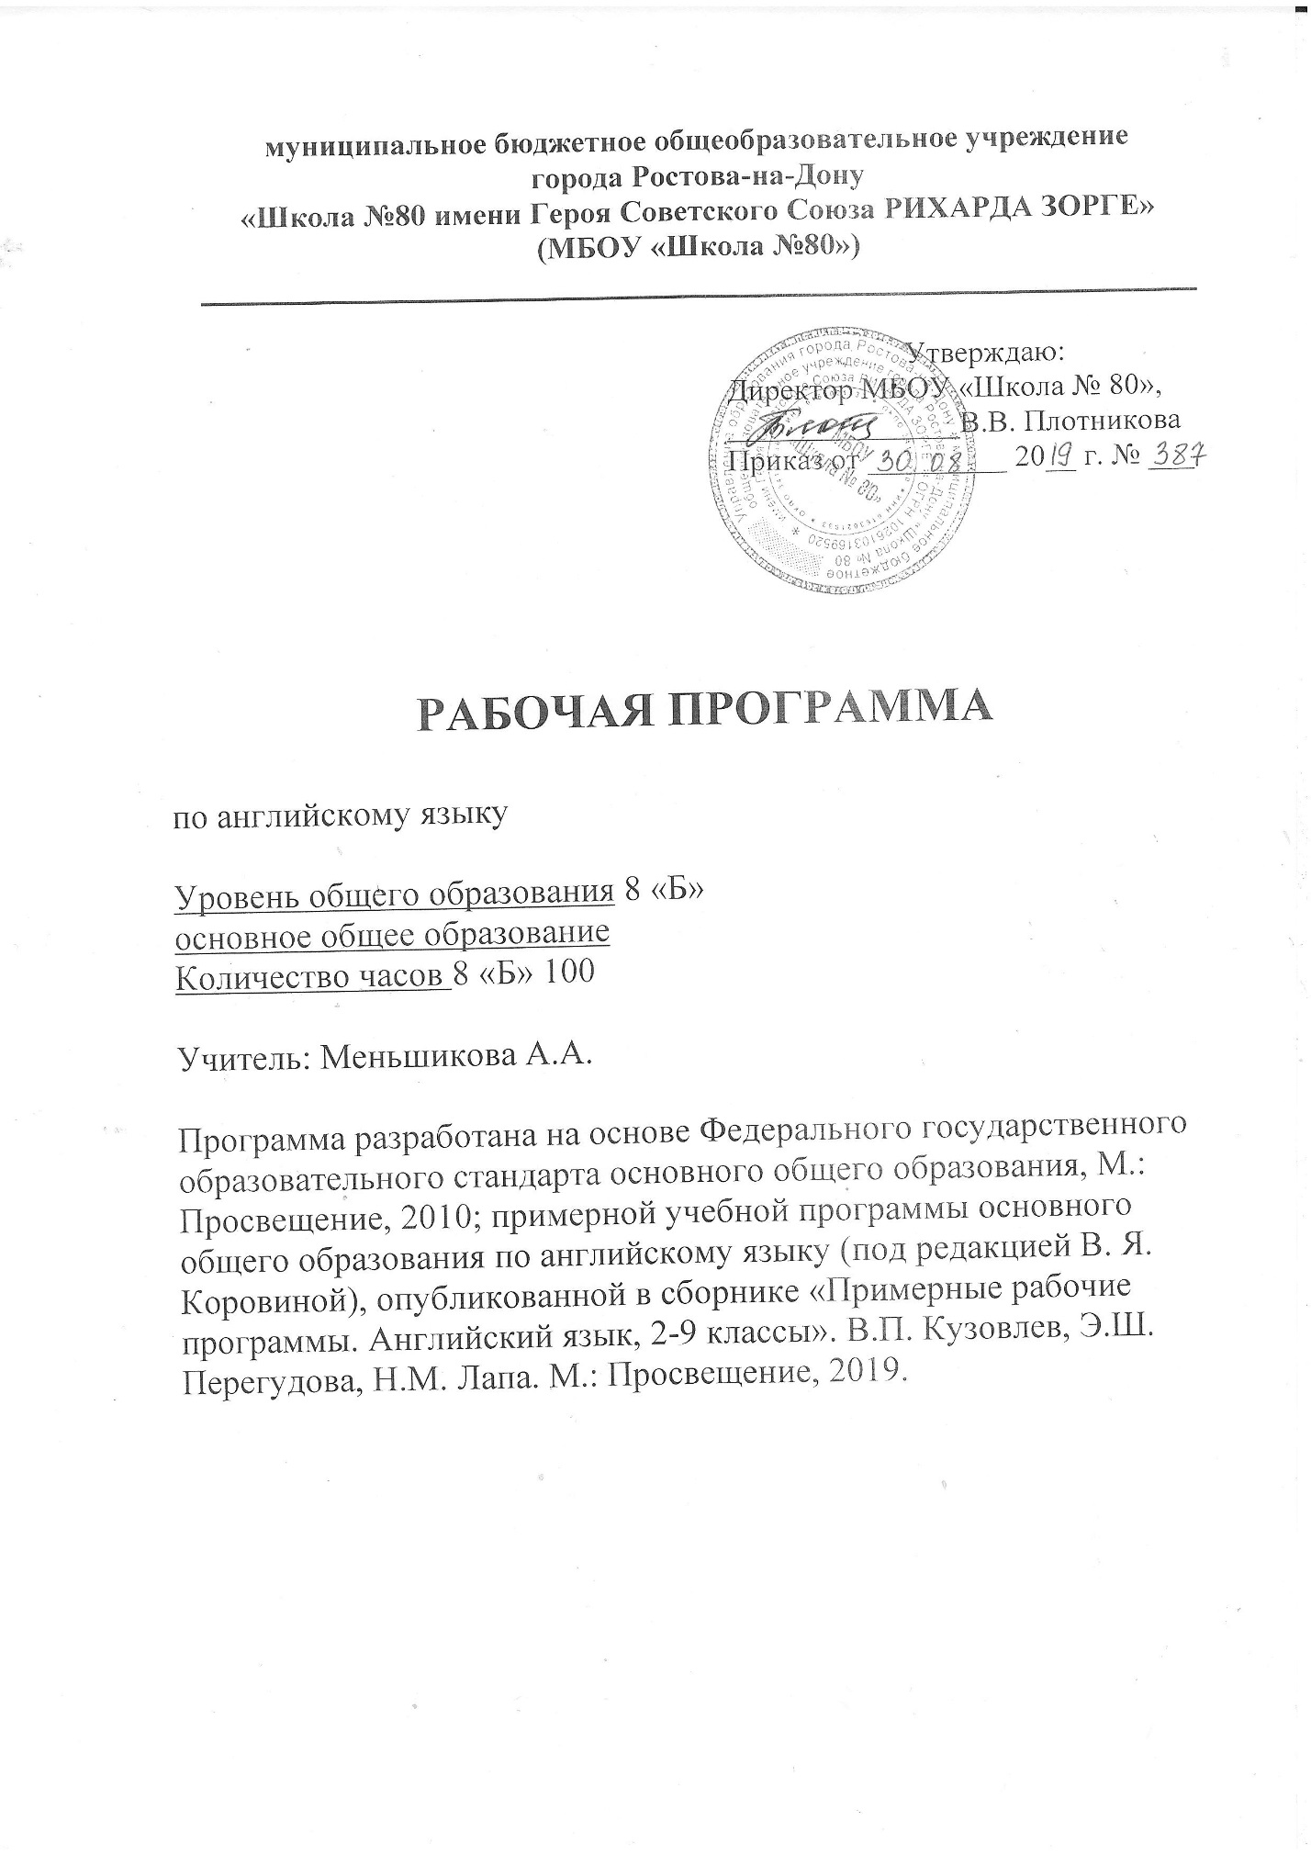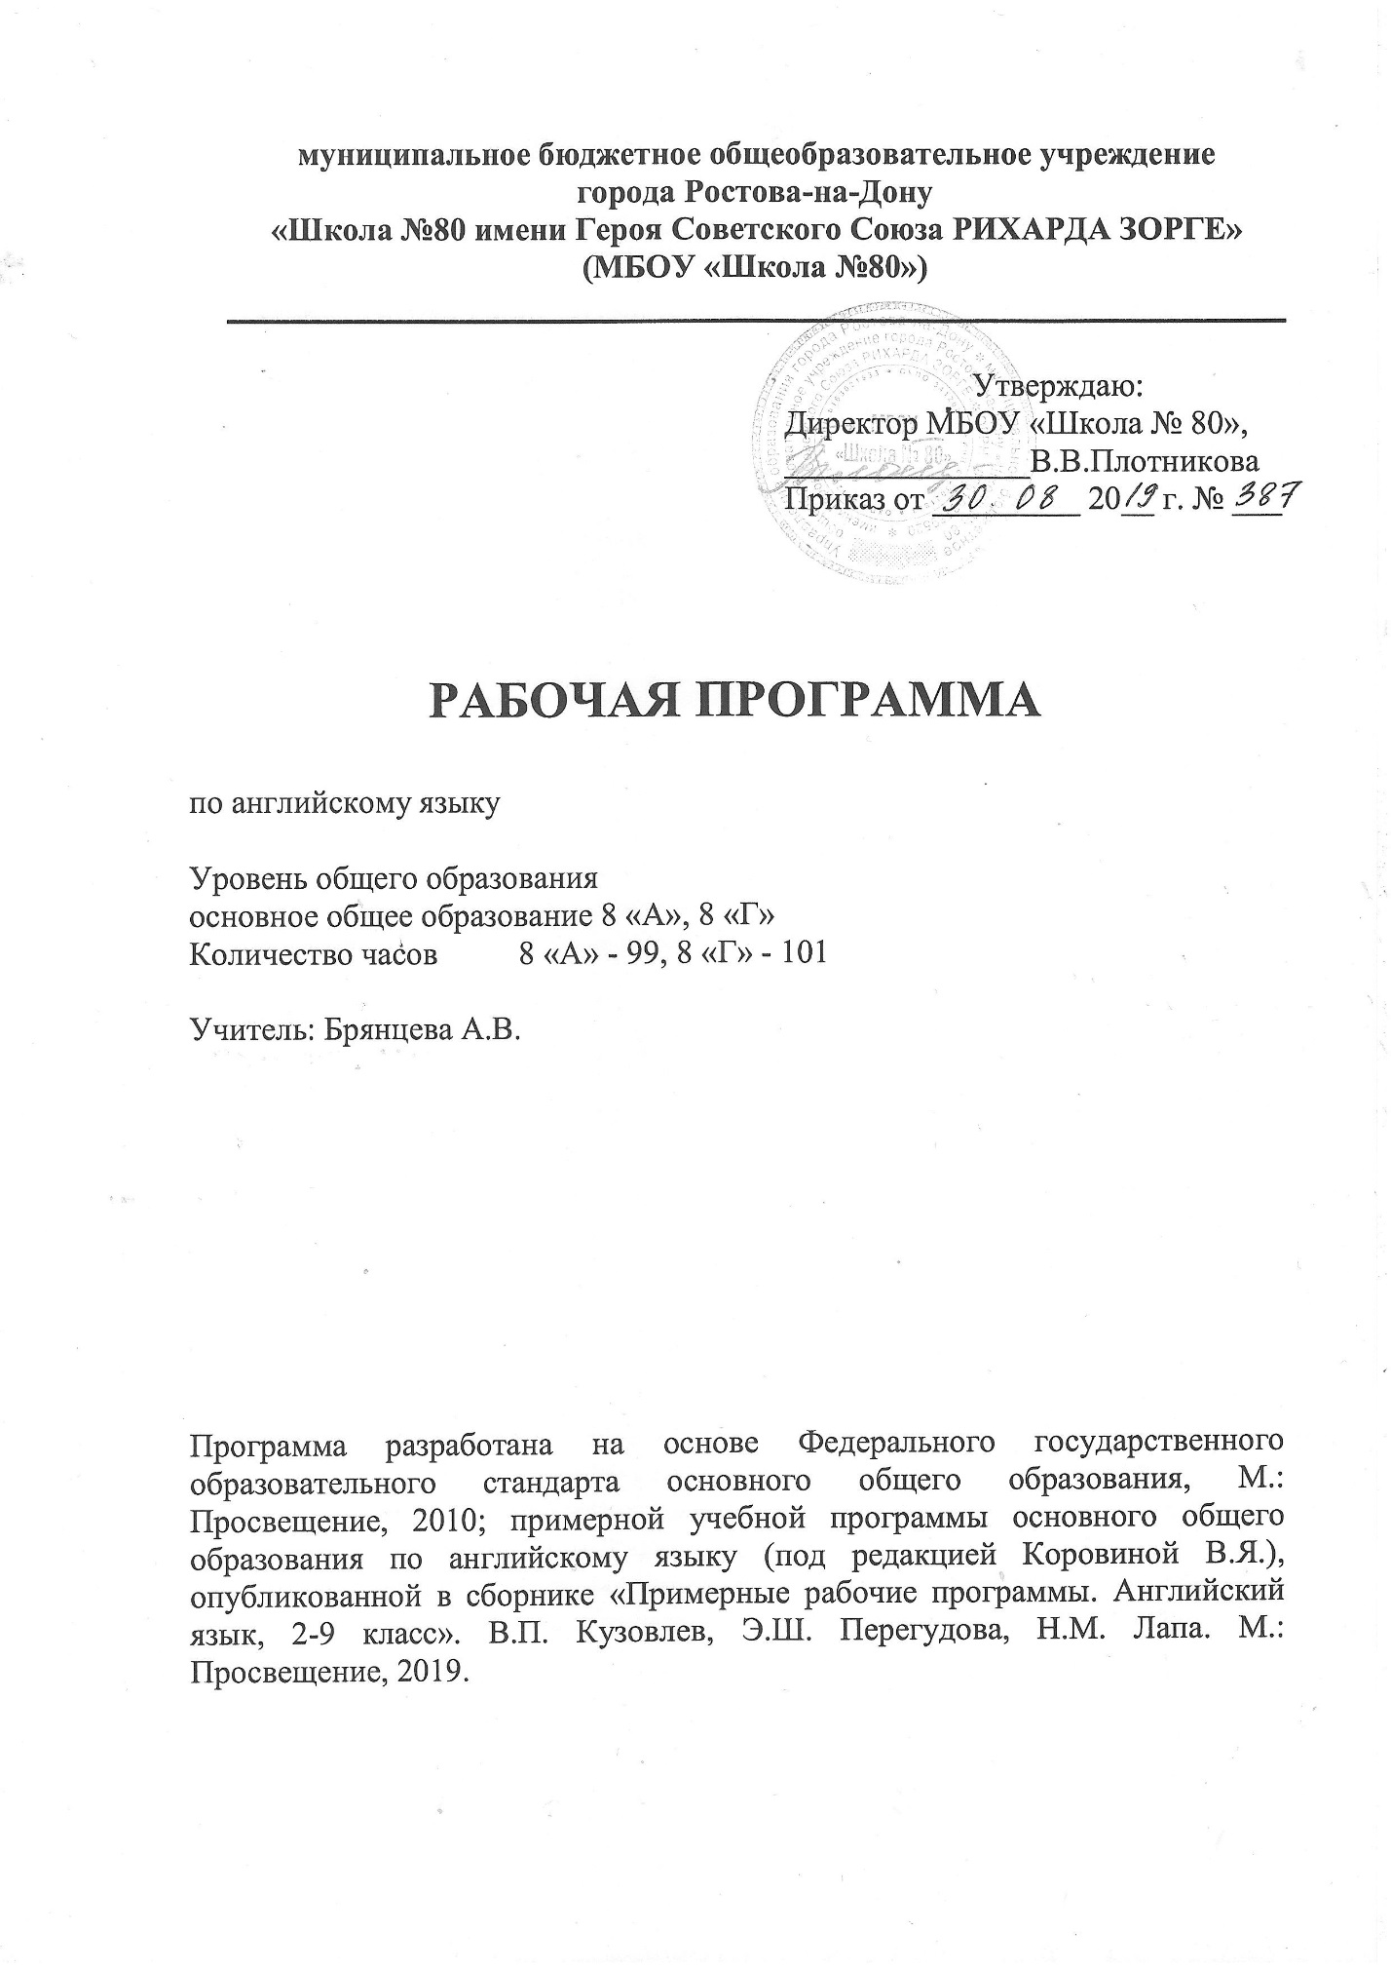

Пояснительная записка
Рабочая программа составлена в соответствии с:
- Федеральным законом от 29.12.2012 года № 273-ФЗ «Об образовании в Российской Федерации».
- Федеральным государственным образовательным стандартом основного общего образования, утвержденного Приказом Министерства образования и науки Российской Федерации от 17.12.2010 г № 1897 «Об утверждении федерального государственного образовательного стандарта основного общего образования».
3. Сборник нормативных документов. Иностранный язык/ сост. Э.Д. Днепров, А.Г. Аркадьев.- 3-е изд., стереотип.- М.: Дрофа, 2012.
4. Примерной учебной программой основного общего образования по английскому языку (под редакцией Коровиной), опубликованной в сборнике «Примерные рабочие программы. Английский язык, 2-9 класс». Кузовлев, Перегудова, Лапа. М.: Просвещение, 2019.
5. Учебный план МБОУ «ШКОЛА № 80» на 2019-2020 учебный год.
Цели:
- совершенствование сформированных коммуникативных умений в говорении, аудировании, чтении, письме, с тем, чтобы школьники достигли общеевропейского допорогового уровня обученности;
- накопление новых языковых средств, обеспечивающих возможность общаться на темы, предусмотренные стандартом и примерной программой для данного этапа;
- приобщить школьников к культуре и реалиям стран, говорящих на английском языке, в рамках более широкого спектра сфер, тем и ситуаций общения, отвечающих опыту, интересам учащихся 14-15 лет, соответствующих их психологическим особенностям; развивать их способность и готовность использовать английский язык в реальном общении; формировать умение представлять свою собственную страну, ее культуру в условиях межкультурного общения посредством ознакомления учащихся с соответствующим страноведческим, культуроведческим и социолингвистическим материалом, широко представленным в учебном курсе;
- развитие умения выходить в процессе общения из затруднительного положения, вызванного нехваткой языковых средств за счет перифраза, использования синонимов, жестов и т.д.;
- развитие желания и умения самостоятельного изучения английского языка доступными им способами (в процессе выполнения проектов, через интернет, с помощью справочников и т.п.), развиваются специальные учебные умения
(пользовать словарями, интерпретировать информацию текста и др.), умения пользоваться современными информационными технологиями, опираясь на владение английским языком;
- продолжить развитие и воспитание школьников средствами предмета «Иностранный язык»: понимание учащимися роли изучения языков международного общения в современном поликультурном мире, ценности родного языка как элемента национальной культуры; осознание важности английского языка как средства познания, самореализации и социальной адаптации; воспитание толерантности по отношению к иным языкам и культуре.
Задачи:
- формирование представлений об иностранном языке как средстве общения, позволяющем добиваться взаимопонимания с людьми, говорящими/пишущими на иностранном языке, узнавать новое через звучащие и письменные тексты;
- развитие личностных учащихся, внимания, мышления, памяти и воображения в процессе участия в моделируемых ситуациях общения, ролевых играх; в ходе овладения языковым материалом;
- развитие эмоциональной сферы школьников в процессе обучающих игр, учебных спектаклей с использованием иностранного языка;
- развитие познавательных способностей, овладение умением координированной работы с разными компонентами учебно-методического комплекта (учебником, рабочей тетрадью, аудиоприложением, мультимедийным приложением _{и} т. д.), умением работать в паре, в группе.
- формирование активной жизненной позиции, как гражданина и патриота.

Планируемые результаты освоения учебного предмета
и система их оценки в 8 классе

В результате освоения основной образовательной программы среднего общего образования учащиеся достигают личностных, метапредметных и предметных результатов.
Личностные
- формирование мотивации изучения иностранных языков и стремление к самосовершенствованию в образовательной области «Иностранный язык»;
- осознание возможностей самореализации средствами ИЯ;
- стремление к совершенствованию собственной речевой культуры в целом;
- формирование коммуникативной компетенции в межкультурной и межэтнической коммуникации.
Изучение ИЯ внесет свой вклад в:
1)воспитание гражданственности, патриотизма, уважения к правам, свободам и обязанностям человека;
2) формирование нравственных чувств и этического сознания;
3) воспитание трудолюбия, творческого отношения к учению, труду, жизни;
4) формирование ценностного отношения к здоровью и здоровому образу жизни;
5) формирование ценностного отношения к природе, окружающей среде (экологическое воспитание);
6) формирование ценностного отношения к прекрасному, формирование представлений об эстетических идеалах и ценностях (эстетическое воспитание);
7) воспитание уважения к культуре других народов;

Метапредметные результаты в данном курсе развиваются главным образом благодаря развивающему аспекту иноязычного образования.
У учащихся будут развиты:
1) положительное отношение к предмету и мотивация к дальнейшему овладению ИЯ:
2) языковые способности:к слуховой и зрительной дифференциации, к имитации, к догадке, смысловой антиципации, к выявлению языковых закономерностей, к выявлению главного и к логическому изложению;
3) универсальные учебные действия:
регулятивные:
- самостоятельно ставить цели, планировать пути их достижения, умение выбирать наиболее эффективные способы решения учебных и познавательных задач;
- соотносить свои действия с планируемыми результатами, осуществлять контроль своей деятельности в процессе достижения результата, корректировать свои действия в соответствии с изменяющейся ситуацией;
- оценивать правильность выполнения учебной задачи, собственные возможности её решения;
- владеть основами самоконтроля, самооценки, принятия решений и осуществления осознанного выбора в учебной и познавательной деятельности;
познавательные:
- использовать знаково-символические средства представления информации для решения учебных и практических задач;
- пользоваться логическими действиями сравнения, анализа, синтеза, обобщения, классификации по различным признакам, установления аналогий и причинно-следственных связей,
- строить логическое рассуждение, умозаключение (индуктивное, дедуктивное и по аналогии) и делать выводы;
- работать с прослушанным/прочитанным текстом: определять тему, прогнозировать содержание текста по заголовку/по ключевым словам, устанавливать логическую последовательность основных фактов;
- осуществлять информационный поиск; в том числе с помощью компьютерных средств;
- выделять, обобщать и фиксировать нужную информацию;
- осознанно строить свое высказывание в соответствии с поставленной коммуникативной задачей, а также в соответствии с грамматическими и синтаксическими нормами языка;
- решать проблемы творческого и поискового характера;
- самостоятельно работать, рационально организовывая свой труд в классе и дома;
- контролировать и оценивать результаты своей деятельности;
коммуникативные:
- готовность и способность осуществлять межкультурное общение на АЯ:
- выражать с достаточной полнотой и точностью свои мысли в соответствии с задачами и условиями межкультурной коммуникации;
- вступать в диалог, а также участвовать в коллективном обсуждении проблем, владеть монологической и диалогической формами речи в соответствии с грамматическими и синтаксическими нормами АЯ;
- адекватно использовать речевые средства для дискуссии и аргументации своей позиции;
- спрашивать, интересоваться чужим мнением и высказывать свое;
- уметь обсуждать разные точки зрения и способствовать выработке общей (групповой) позиции;
- уметь аргументировать свою точку зрения, спорить и отстаивать свою позицию невраждебным для оппонентов образом;
- уметь с помощью вопросов добывать недостающую информацию (познавательная инициативность);
- уметь устанавливать рабочие отношения, эффективно сотрудничать и способствовать продуктивной кооперации;
- проявлять уважительное отношение к партнерам, внимание к личности другого;
- уметь адекватно реагировать на нужды других; в частности, оказывать помощь и эмоциональную поддержку партнерам в процессе достижения общей цели совместной деятельности;
- специальные учебные умения:
- читать на АЯ с целью поиска конкретной информации;
- читать на АЯ с целью детального понимания содержания;
- читать на АЯ с целью понимания основного содержания;
- понимать английскую речь на слух с целью полного понимания содержания;
- понимать общее содержание воспринимаемой на слух информации на АЯ;
- понимать английскую речь на слух с целью извлечения конкретной информации;
- работать с лексическими таблицами;
- понимать отношения между словами и предложениями внутри текста;
- работать с функциональными опорами при овладении диалогической речью;
- кратко излагать содержание прочитанного или услышанного текста;
- догадываться о значении новых слов по словообразовательным элементам, контексту;
- иллюстрировать речь примерами, сопоставлять и противопоставлять факты;
- использовать речевые средства для объяснения причины, результата действия;
- использовать речевые средства для аргументации своей точки зрения;
- организовывать работу по выполнению и защите творческого проекта;
- работать с англо-русским словарем: находить значение многозначных слов, фразовых глаголов;
- пользоваться лингвострановедческим справочником;
- переводить с русского языка на английский;
- использовать различные способы запоминания слов на ИЯ;
- выполнять тесты в форматах“Multiple choice”, True/False/Unstated”, “Matching”, “Fill in” и др.
Учащимися будут достигнуты следующие предметные результаты:
А.В коммуникативной сфере (т.е. владение иностранным языком как средством межкультурного общения).
Коммуникативные умения в основных видах речевой деятельности.

Говорение
- вести диалог-расспрос, диалог этикетного характера, диалог – обмен мнениями, диалог – побуждение к действию, комбинированный диалог:
– начинать, поддерживать и заканчивать разговор;
– выражать основные речевые функции: поздравлять, высказывать пожелания, приносить извинение, выражать согласие/несогласие, делать комплимент, предлагать помощь, выяснять значение незнакомого слова, объяснять значение слова, вежливо переспрашивать, выражать сочувствие, давать совет, выражать благодарность, успокаивать/подбадривать кого-либо, переспрашивать собеседника, приглашать к совместному времяпрепровождению, соглашаться/не соглашаться на совместное времяпрепровождение, выяснять мнение собеседника, выражать согласие/несогласие с мнением собеседника, выражать сомнение, выражать свое мнение и обосновывать его и т.д.;
– расспрашивать собеседника и отвечать на его вопросы;
– переходить с позиции спрашивающего на позицию отвечающего и наоборот;
– соблюдать правила речевого этикета;
- использовать основные коммуникативные типы речи: описание, сообщение, рассказ, рассуждение:
– кратко высказываться на заданную тему, используя изученный речевой материал в соответствии с поставленной коммуникативной задачей;
– делать сообщения на заданную тему на основе прочитанного/услышанного;
- делать сообщения по результатам выполнения проектной работы;
– говорить в нормальном темпе;
– говорить логично и связно;
- говорить выразительно (соблюдать синтагматичность речи, логическое ударение, правильную интонацию).

Аудирование
- уметь понимать звучащую речь с различной глубиной, точностью и полнотой восприятия информации:
- полностью понимать речь учителя и одноклассников, а также
несложные аутентичные аудио- и видеотексты, построенные на изученном речевом материале (полное понимание прослушенного);
- понимать основное содержание несложных аутентичных аудио- и видеотекстов, содержащих небольшое количество незнакомых слов, используя контекстуальную, языковую, иллюстративную и другие виды догадки (понимание основного содержания);
- выборочно понимать прагматические аутентичные аудио- и видеотексты, выделяя значимую (нужную) информацию, не обращая при этом внимание на незнакомые слова, не мешающие решению коммуникативной задачи (понимание необходимой / конкретной информации);
- соотносить содержание услышанного с личным опытом;
- делать выводы по содержанию услышанного;
- выражать собственное мнение по поводу услышанного.
Чтение
- уметь самостоятельно выбирать адекватную стратегию чтения в соответствии с коммуникативной задачей и типом текста:
- читать с целью понимания основного содержания (уметь игнорировать незнакомые слова, не мешающие пониманию основного содержания текста; прогнозировать содержание текста по вербальным опорам (заголовкам) и иллюстративным опорам; предвосхищать содержание внутри текста; определять основную идею/мысль текста; выявлять главные факты в тексте, не обращая внимания на второстепенные;
- читать с целью извлечения конкретной (запрашиваемой или интересующей) информации (уметь использовать соответствующие ориентиры (заглавные буквы, цифры и т. д.) для поиска запрашиваемой или интересующей информации);
- читать с целью полного понимания содержания на уровне значения: (уметь догадываться о значении незнакомых слов по знакомым словообразовательным элементам (приставки, суффиксы, составляющие элементы сложных слов),аналогии с родным языком, конверсии, по наличию смысловых связей в контексте, иллюстративной наглядности; понимать внутреннюю организацию текста и определять: главное предложение в абзаце (тексте) и предложения, подчинённые главному предложению;хронологический/логический порядок событий в тексте; причинно-следственные и другие смысловые связи текста с помощью лексических и грамматических средств (местоимений, слов-заместителей, союзов, союзных слов); пользоваться справочными материалами (англо-русским словарём, лингвострановедческим справочником) с применением знания алфавита и транскрипции; предвосхищать элементы знакомых грамматических структур);
- читать с целью полного понимания на уровне смысла и критического осмысления содержания (определять главную идею текста, не выраженную эксплицитно; отличать факты от мнений и др.);
- интерпретировать информацию, представленную в графиках, таблицах, иллюстрациях и т. д.;
- извлекать культурологические сведения из аутентичных текстов;
- делать выборочный перевод с английского языка на русский;
- соотносить полученную информацию с личным опытом, оценивать ее и выражать свое мнение по поводу прочитанного.

Письмо
- заполнять анкету, формуляр (сообщать о себе основные сведения: имя, фамилия, возраст, гражданство, адрес и т.д.);
- писать открытки этикетного характера с опорой на образец с употреблением формул речевого этикета и адекватного стиля изложения, принятых в англоязычных странах;
- составлять план, тезисы устного и письменного сообщения, кратко излагать результаты проектной деятельности;
- писать электронные (интернет-) сообщения;
- делать записи (выписки из текста);
- фиксировать устные высказывания в письменной форме;
- заполнять таблицы, делая выписки из текста;
- кратко излагать собственную точку зрения (в т.ч. по поводу прочитанного или услышанного);
- использовать адекватный стиль изложения (формальный / неформальный).

В результате изучения английского языка в 8 классе в соответствии с Государственным стандартом основного общего образования выпускник научится понимать на базовом уровне:
- основные значения изученных лексических единиц;
- основные способы словообразования;
- особенности структуры простых и сложных предложений;
- интонацию различных коммуникативных типов предложений;
- признаки изученных грамматических явлений;
- основные нормы речевого этикета;
- роль владения иностранными языками в современном мире, особенности образа жизни, культуры стран изучаемого языка;
Выпускник получит возможность научиться:
- сравнивать явления русского и английского языков на уровне отдельных грамматических явлений, слов, словосочетаний и предложений;
- освоить приемы работы с текстом, пользоваться определенными стратегиями чтения или аудирования в зависимости от поставленной коммуникативной задачи;
- пользоваться ключевыми словами;
- догадываться о значении слов на основе языковой и контекстуальной догадки, словообразовательных моделей;
- узнавать грамматические явления в тексте на основе дифференцирующих признаков;
- при необходимости использовать перевод.
Кроме того, выпускник получит возможность научиться:
- вести/поддерживать и заканчивать беседу в стандартных ситуациях общениях;
- расспрашивать собеседника и отвечать на его вопросы, опираясь на изученную тематику;
- делать краткие сообщения по темам: взаимоотношения в семье, с друзьями; внешность, досуг и увлечения; переписка; школа и школьная жизнь; изучаемые предметы и отношение к ним, каникулы; родная страна и страна изучаемого языка; столицы и их достопримечательности;
- понимать основное содержание несложных аутентичных текстов, выделять значим формацию, определять тему и выделять главные факты; чтение:
- читать аутентичные тексты разных жанров с пониманием основного содержания;
- читать несложные аутентичные тексты разных жанров с полным и точным пониманием, оценивать полученную информацию, выражать свое мнение;
- читать текст с выборочным пониманием нужной или интересующей информации;
-заполнять анкеты и формуляры;
-писать поздравления, личные письма с опорой на образец.
В результате прохождения программного материала на повышенном уровне выпускник получит возможность научиться:
- использовать приобретенные знания и умения в практической деятельности и повседневной жизни:
- для социальной адаптации; достижения взаимопонимания в процессе устного и письменного общения с носителями иностранного языка;
- для осознания места и роли родного и изучаемого иностранного языка в полиязычном мире;
- для приобщения к ценностям мировой культуры.

Примерные нормы оценок успешности овладения
иностранными языками
Чтение
Оценка «5» ставится учащемуся, если он понял основное содержание оригинального текста, может выделить основную мысль, определить основные факты, умеет догадываться о значении незнакомых слов из контекста, либо по словообразовательным элементам, либо по сходству с родным языком. Скорость чтения иноязычного текста может быть несколько замедленной по сравнению с той, с которой ученик читает на родном языке. За метим, что скорость чтения на родном языке у учащихся разная.
Оценка «4» ставится ученику, если он понял основное содержание оригинального текста, может выделить основную мысль, определить отдельные факты. Однако у него недостаточно развита языковая догадка, и он затрудняется в понимании некоторых незнакомых слов, он вынужден чаще обращаться к словарю, а темп чтения более замедлен.
Оценка «3» ставится школьнику, который не совсем точно понял основное содержание прочитанного, умеет выделить в тексте только небольшое количество фактов, совсем не развита языковая догадка.
Оценка «2» выставляется ученику в ориентируется в тексте при поиске определенных фактов, не умеет семантизировать незнакомую лексику. том случае, если он не понял текст или понял содержание текста неправильно, не
Чтение с полным пониманием содержания (изучающее)
Оценка «5» ставится ученику, когда он полностью понял несложный оригиналь ный текст (публицистический, научно-популярный; инструкцию или отрывок из туристического проспекта). Он использовал при этом все известные приемы, на правленные на понимание читаемого (смысловую догадку, анализ).
Оценка «4» выставляется учащемуся, если он полностью понял текст, но многократ но обращался к словарю.
Оценка «3» ставится, если ученик понял текст не полностью, не владеет приемами его смысловой переработки.
Оценка «2» ставится в том случае, когда текст учеником не понят. Он с трудом может найти незнакомые слова в словаре.
Чтение с нахождением интересующей или нужной информации (просмотровое)
Оценка «5» ставится ученику, если он может достаточно быстро просмотреть несложный оригинальный текст (типа расписания поездов, меню, программы телепередач) или несколько небольших текстов и выбрать правильно запрашиваемую информацию.
Оценка «4» ставится ученику при достаточно быстром просмотре текста, но при этом он находит только примерно 2/3 за данной информации.
Оценка «3» выставляется, если ученик находит в данном тексте (или данных текстах) примерно 1/3 заданной информации.
Оценка «2» выставляется в том случае, если ученик практически не ориентирует ся в тексте.
Понимание речи на слух
Основной речевой задачей при понимании звучащих текстов на слух является извлечение основной или заданной ученику информации.
Оценка «5» ставится ученику, который понял основные факты, сумел выделить отдельную, значимую для себя информацию (например, из прогноза погоды, объявления, программы радио и телепередач), догадался о значении части незнакомых слов по контексту, сумел использовать информацию для решения постав ленной задачи (например найти ту или иную радиопередачу).
Оценка «4» ставится ученику, который понял не все основные факты. При решении коммуникативной задачи он использовал только 2/3 информации.
Оценка «3» свидетельствует, что ученик понял только 50 % текста. Отдельные факты понял неправильно. Не сумел полностью решить поставленную перед ним коммуникативную задачу.
Оценка «2» ставится, если ученик понял менее 50 % текста и выделил из него менее половины основных фактов. Он не смог решить поставленную перед ним речевую задачу.
Говорение
Высказывание в форме рассказа, описания
Оценка «5» ставится ученику, если он в целом справился с поставленными речевыми задачами. Его высказывание было связным и логически последовательным. Диапазон используемых языковых средств достаточно широк. Языковые средства были правильно употреблены, практически отсутствовали ошибки, нарушающие коммуникацию, или они были незначительны. Объем высказывания соответствовал тому, что задано программой на дан ном году обучения. Наблюдалась легкость речи и достаточно правильное произно шение. Речь ученика была эмоционально окрашена, в ней имели место не только передача отдельных фактов (отдельной информации), но и элементы их оценки, выражения собственного мнения.
Оценка «4» выставляется учащемуся, если он в целом справился с поставленными речевыми задачами. Его высказывание было связанным и последовательным. Использовался довольно большой объем языковых средств, которые были употреблены правильно. Однако были сделаны отдельные ошибки, нарушающие коммуникацию. Темп речи был несколько за медлен. Отмечалось произношение, страдающее сильным влиянием родного языка. Речь была недостаточно эмоционально окрашена. Элементы оценки имели место, но в большей степени высказывание содержало информацию и отражало конкретные факты.
Оценка «3» ставится ученику, если он сумел в основном решить поставленную речевую задачу, но диапазон языковых средств был ограничен, объем высказывания не достигал нормы. Ученик допускал языковые ошибки. В некоторых местах нарушалась последовательность высказывания. Практически отсутствовали элементы оценки и выражения собственного мнения. Речь не была эмоционально окрашенной. Темп речи был за медленным.
Оценка «2» ставится ученику, если он только частично справился с решением коммуникативной задачи. Высказывание было небольшим по объему (не соответствовало требованиям программы). Наблюдалась узость вокабуляра. Отсутствовали элементы собственной оценки. Учащийся допускал большое количество ошибок, как языковых, так и фонетических. Многие ошибки нарушали общение, в результате чего возникало непонимание между речевыми партнерами.

Участие в беседе
Оценка «5» ставится ученику, который сумел решить речевую задачу, правильно употребив при этом языковые средства. В ходе диалога умело использовал реплики, в речи отсутствовали ошибки, нарушающие коммуникацию.
Оценка «4» ставится учащемуся, который решил речевую задачу, но произносимые в ходе диалога реплики были несколько сбивчивыми. В речи были паузы, связанные с поиском средств выражения нужного значения. Практически отсутствовали ошибки, нарушающие коммуникацию.
Оценка «3» выставляется ученику, если он решил речевую задачу не полностью. Некоторые реплики партнера вызывали у него затруднения. Наблюдались паузы, мешающие речевому общению.
Оценка «2» выставляется, если учащийся не справился с решением речевой задачи. Затруднялся ответить на побуждающие к говорению реплики партнера. Коммуникация не состоялась.
Оценивание письменной речи учащихся
Оценка «5» Коммуникативная задача решена, соблюдены основные правила оформления текста, очень незначительное количество орфографических и лексико-грамматических погрешностей. Логичное и последовательное изложение материала с делением текста на абзацы. Правильное использование различных средств передачи логической связи между отдельными частями текста. Учащийся показал знание большого запаса лексики и успешно использовал ее с учетом норм иностранного языка. Практически нет ошибок. Соблюдается правильный порядок слов. При использовании более сложных конструкций допустимо небольшое количество ошибок, которые не нарушают понимание текста. Почти нет орфографических ошибок. Соблюдается деление текста на предложения. Имеющиеся неточности не мешают пониманию текста.
Оценка «4» Коммуникативная задача решена, но лексико-грамматические погрешности, в том числе выходящих за базовый уровень, препятствуют пониманию. Мысли изложены в основном логично. Допустимы отдельные недостатки при делении текста на абзацы и при использовании средств передачи логической связи между отдельными частями текста или в формате письма. Учащийся использовал достаточный объем лексики, допуская отдельные неточности в употреблении слов или ограниченный запас слов, но эффективно и правильно, с учетом норм иностранного языка. В работе имеется ряд грамматических ошибок, не препятствующих пониманию текста. Допустимо несколько орфографических ошибок, которые не затрудняют понимание текста.
Оценка «3» Коммуникативная задача решена, но языковые погрешности, в том числе при применении языковых средств, составляющих базовый уровень, препятствуют пониманию текста. Мысли не всегда изложены логично. Деление текста на абзацы недостаточно последовательно или вообще отсутствует. Ошибки в использовании средств передачи логической связи между отдельными частями текста. Много ошибок в формате письма. Учащийся использовал ограниченный запас слов, не всегда соблюдая нормы иностранного языка. В работе либо часто встречаются грамматические ошибки элементарного уровня, либо ошибки немногочисленны, но так серьезны, что затрудняют понимание текста. Имеются многие ошибки, орфографические и пунктуационные, некоторые из них могут приводить к непониманию текста.
Оценка «2» Коммуникативная задача не решена. Отсутствует логика в построении высказывания. Не используются средства передачи логической связи между частями текста. Формат письма не соблюдается. Учащийся не смог правильно использовать свой лексический запас для выражения своих мыслей или не обладает необходимым запасом слов. Грамматические правила не соблюдаются. Правила орфографии и пунктуации не соблюдаются.
Выполнение тестовых заданий оценивается по следующей схеме, если автором теста не предусмотрена другая:
выполнено 65% работы – «3»
80% - «4»
95-100% - «5».

 | Тематическое планирование
1 | Британия больше чем Лондон | Слова с.7,Вопросы с.7
2 | Наседение Соединенного Королевства | 3 с.8, 5 с.9
3 | Какой ты представляешь Великобританию | 6 с, 13
4 | Какие Британцы? | 5 с,17
5 | Урок чтения. | Пересказ
6 | “Черные и белые… Почему они сражаются?” | 2 с,21
7 | Стартовая контрольная работа | Повторение
8 | Путешествуя по Англии | 1 с,22
9 | Какие твои впечатления? | 4 с,22
10 | Как вы горд за свою страну? | 3 с,26
11 | Как выглядит твоя страна? | 4 с, 26
12 | Как выглядит твой родной город? | с, 31
13 | Ростов-на-урсия Экскурсия по городу | Диалог
14 | Моя страна с первого взгляда | с28-29
15 | Проект по теме | Повторение
16 | Ты знаешь о Британских традициях? | Слова с.38-39, 4 с.41
17 | Что ты знаешь о Мисс Манере? | 4с,44
18 | Мы не знаем об американцах, не так ли? | 5 с,47, с 195
19 | Как сделать англичан счастливыми? | с.48-49
20 | Как долго длится английский год? | с.52, 3 с.53
21 | Праздновать важно? | с.55-56
22 | Ты бы хотел написать открытку? | с. 57, 4 с.58
23 | Получать и принимать подарки | 2. и 3.с.60
24 | Контрольный тест по материалам цикла | Без задания.
25 | Когда в России … | Проект
26 | Какие твои традиции | Слова с.66,67
27 | Россияне и традиции путешествий | 3,4 с.67-68
28 | Что надо знать до отъезда | с. 196, 6. с.72
29 | “Путешествие и путешественники” | с. 75
30 | Выражние алзмодности, способности | с.196 мод г
31 | Ты путешественник? | монолог
32 | Отдых для тинэйджеров | Монолог, диалог
33 | “На велосипеде по городу”. | Экскурсия
34 | Великие путешественники | Истор факты
35 | Как долго путешествовать по всему миру? | 3 с. 78
36 | Ты когда-нибудь путешествовал по Лондону? | 4. с. 80
37 | Диктант. Слушать текст, понять общее содержание | с. 79
38 | Путешествуем по карте города | 2) с. 80
39 | Путешествия. Словарный диктант. | 5 с. 83
40 | Контрольная работа по материалам цикла. | Без задания.
41 | Как люди выражают понимание услышанного | с.85
42 | Какое твое любимое место | Монолог
43 | Фактические прилагательные | с. 87-88
44 | Учеба и отдых по обмену | 3. с 88 4. с89
45 | Что помогает тебе путешествовать? | Повтор прилагат-х
46 | Идеальный туризм | Без задания.
47 | Каникулы моей мечты | Проект
48 | Подготовка к контрольному тесту | Повторение
49 | Контрольный тест по материалам цикла | Без задания.
50 | То, что в центре спорта | Слова с.99, 6. с.100
51 | Быть спортсменом здорово, но трудно | 3. с. 100
52 | Я нашел себя в беге | 4 с.103
53 | История спорта | 7. с.107
54 | “Сколько лет футболу?” | 5 с.106
55 | История Олимпийских игр | 4. с.111
56 | Страдательный залог завершенного времени | с 190
57 | Зимние и летнике олимпийский игры | информация
58 | “Сколько лет футболу?” | Исторические факты
59 | Игры для каждого | 5 с. 114
60 | Смотреть или участвовать? | 4 с. 117
61 | Сколько уроков физкультуры должны быть в школе? | 4. с.119
62 | «Что помогает нам выиграть?» | монолог
63 | День спорта в школе | 4.с 121
64 | Контрольный тест по материалам цикла | Повторение
65 | Спортивная мозаика | с 124 слова
66 | Здоровые и вредные привычки | 3) с 127, 4 с.127
67 | Мои полезные советы как стать здоровым | составляем меню
68 | Я не ем калорийную пищу уже долго | 5. с.134
69 | Выждать день | с. 137
70 | Факты и мифы о здоровье | 5. с.140
71 | Ты заботишься о своем здоровье? | Монолог, диалог
72 | Ты понимаешь инструкции? | 4. с.146
73 | Если ты не здоров, кто за это ответственный? | 3 с. 148
74 | Контрольный тест по материалам цикла | Без задания.
75 | Ты то, что ты ешь. | Продукты в твоем рационе
76 | Ты ведешь здоровый образ жизни? | Без задания.
77 | Злоровье твоих оноклассников | с. 149
78 | Заполняет анкету "О здоровом образе жизни" | Анкета
79 | Подготовка к проету по теме "Здоровье" | Повторение с 188, 202, 203
80 | Проект по теме. | Повторение
81 | Что было модно в прошлом? | Слова, 4 с 156
82 | Что ты знаешь об одежде улиц? | Слова с. 157, 4. 159
83 | Если я поеду в Британию … | 6 с.162
84 | Сослагательное наклонение | с 197,
85 | Я хочу одевать джинсы в школу! | 6 с. 165
86 | Урок домашнего чтения. "Времена и стили | Тексты, вопросы
87 | Словообразование | с 203
88 | Никто не одевает то, что нравится | с 167-168
89 | Мода и девочки | Диалог, монолог
90 | Мода и мальчик | Диалог, монолог
91 | Жертвы моды …Кто они? | Письмо
92 | Мода важна для тебя? | 3 с. 173
93 | История моды а Великобритании | Презентация
94 | История моды в России | Презентация
95 | «Отлично выглядишь!»- «Спасибо» | 4 с. 175
96 | Ходить по магазинам классно? | 3с 177
97 | Магазины Лондона | Презентация
98 | Итоговая контрольная работа | Повторение
99 | Обобщение изученного материала | Без задания.
100 | Обобщение изученного материала | Повторение
101 | Обобщение изученного материала | Без задания.

